Agrandir cette imageRéduire cette image Cliquez ici pour la voir à sa taille originale.
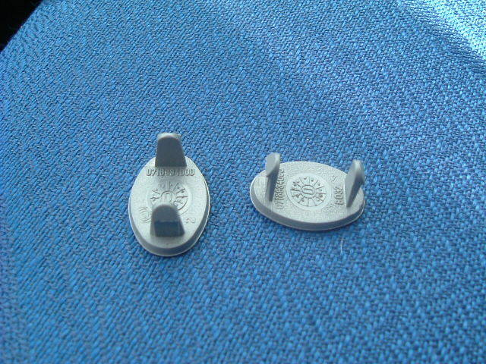
Agrandir cette imageRéduire cette image Cliquez ici pour la voir à sa taille originale.
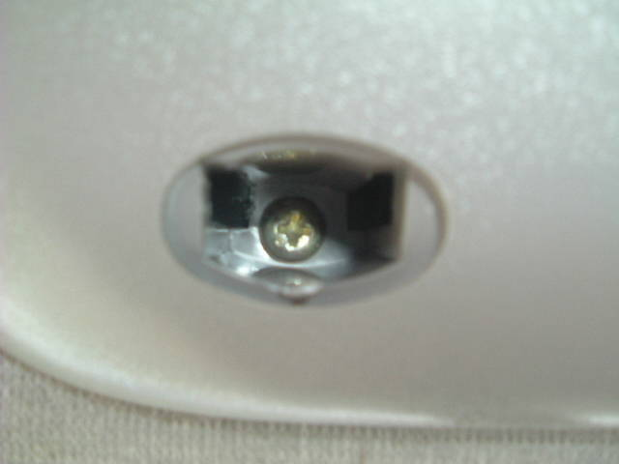
Agrandir cette imageRéduire cette image Cliquez ici pour la voir à sa taille originale.
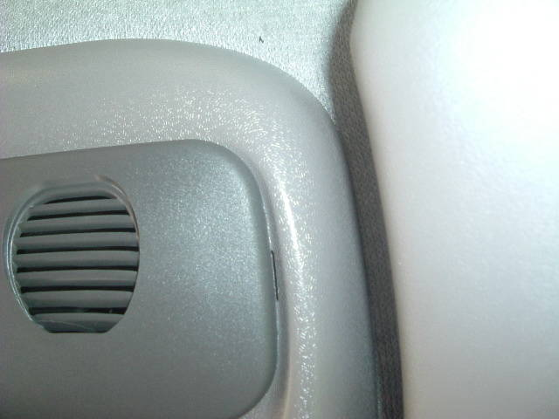
petite info pour débrocher la centrale volumétrique
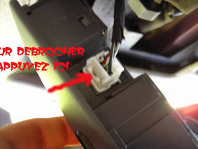
Agrandir cette imageRéduire cette image Cliquez ici pour la voir à sa taille originale.
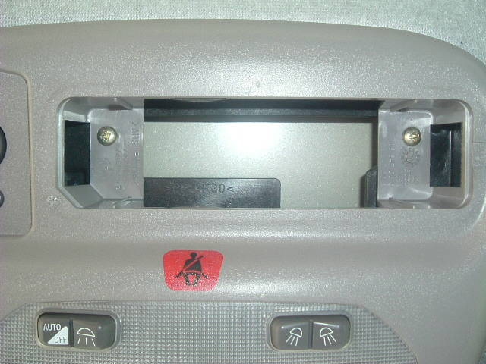
Attention il y a apparemment deux types d'antennes pre-amplifiée ou non donc le démontage diffère un peu mais c'est surtout ensuite sur le choix de votre future antenne que tout change
la différence visible se situe sur cette zone
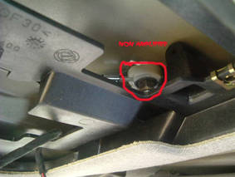
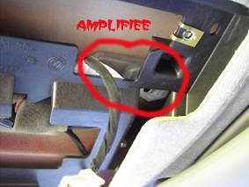
bon ça c'est un premier point lol si vous n'avez pas acheté votre antenne chez fiat ce qui est mon cas (un modèle standard) il va falloir faire quelque modification
Démonter l'amplificateur
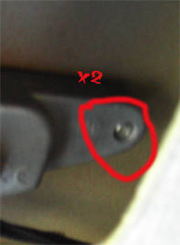
petite vis cruciforme (ou phillips) lol j'ai utilise un tournevis de précision
vous arrivez a ça
ensuite enlever celle là
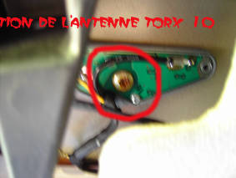
Agrandir cette imageRéduire cette image Cliquez ici pour la voir à sa taille originale.
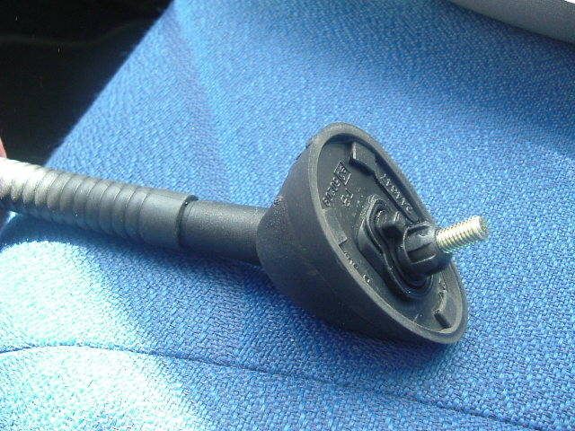
ajuster le pavillon (le toit) car votre antenne est équipée d'un pion de centrage qui n'est pas tout a fait au cote fiat
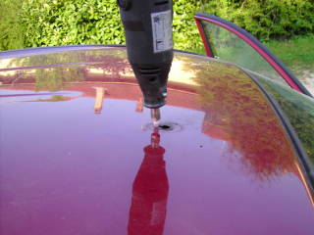
modifier ou vous assurer que la fixation de l'antenne est bien assez longue (la partie qui traverse le pavillon) elle doit être au minimum de 45 mm de long
refixer le tout
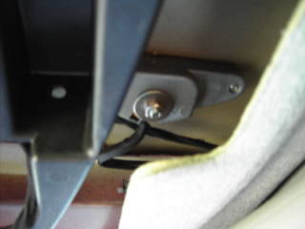
on peut voir qu'a la place du torx t10 il y maintenant un écrou M6
voila c'est fini comme je voulais une antenne qui s'incline comme l'ancienne , c'est pas forcement super esthétique pour les tuning man lol mais là je suis sur qu'elle ne se brisera plus à cause des hauteur de plafond et pour ceux qui se demanderait pourquoi je n'ai pas acheter simplement le bout de l'antenne et bien par ce que le filetage de l'ancienne était cassée a l'intérieur et j'avais pensé que cela représenterait plus de boulot lol
temps de pose 2 heures ps pensez au silicone sur le pavillon j'ai essayer sans (j'en avais plus)et aux premières pluies j'ai pris la sauce lol

